姓名：黄洋燕 | 专业： 物联网工程 | 班级：20181191 | 学号：2018119115
科目：嵌入式应用系统开发 |  | 实验日期：2021.6.12
实验题目：二值信号量同步
【实验目的】
◆ 使用STM32单片机实现二值信号量同步实验
【实验内容】
1.实验设备
硬件：PC机一台
◆ STM32F103C8
软件：keli 5

- 实验内容
在LiteOS中创建了两个任务，一个是获取信号量任务，一个是释放信号量任务，两个任务独立运行，获取信号量任务一直等待另一个 任务释放信号量，其等待时间是LOS_WAIT_FOREVER，当获取信号量成功后执行对应的同步操作，当处理完成就立即释放信号量。释放信号量任务利用延时模拟占用信号量，延时的这段时间，另一个任务无法获得信号量，延时结束后释放信号量。获取信号量任务开始运行，然后形 成两个任务间的同步，若两个任务间同步成功，则在串口打印出信息。

- 实验效果
在电脑上打开串口调试助手，然后复位开发板 就可以在调试助手中看到串口的打印信息，表明两个任务同步成功。

【实验结果】
主要代码：

/* 定义任务句柄 */
UINT32 Read_Task_Handle;
UINT32 Write_Task_Handle;

/* 定义二值信号量的句柄 */
UINT32 BinarySem_Handle;

/ * 主函数 */
int main(void)
{
UINT32 uwRet = LOS_OK; //定义一个任务创建的返回值，默认为创建成功

/* 板载相关初始化 */
BSP_Init();

printf("当串口打印出-Successful-表明实验成功！\n\n");

/* LiteOS 内核初始化 */
uwRet = LOS_KernelInit();

if (uwRet != LOS_OK)
{
printf("LiteOS 核心初始化失败！失败代码0x%X\n",uwRet);
return LOS_NOK;
}

/* 创建APP应用任务，所有的应用任务都可以放在这个函数里面 */
uwRet = AppTaskCreate();
if (uwRet != LOS_OK)
{
printf("AppTaskCreate创建任务失败！失败代码0x%X\n",uwRet);
return LOS_NOK;
}

/* 开启LiteOS任务调度 */
LOS_Start();

//正常情况下不会执行到这里
while(1);
}

/*任务创建*/
static UINT32 AppTaskCreate(void)
{
/* 定义一个返回类型变量，初始化为LOS_OK */
UINT32 uwRet = LOS_OK;

/* 创建一个二值信号量*/
uwRet = LOS_BinarySemCreate(1,&BinarySem_Handle);
if (uwRet != LOS_OK)
{
printf("BinarySem创建失败！失败代码0x%X\n",uwRet);
}

uwRet = Creat_Read_Task();
if (uwRet != LOS_OK)
{
printf("Read_Task任务创建失败！失败代码0x%X\n",uwRet);
return uwRet;
}

uwRet = Creat_Write_Task();
if (uwRet != LOS_OK)
{
printf("Write_Task任务创建失败！失败代码0x%X\n",uwRet);
return uwRet;
}
return LOS_OK;
}

/* 创建Read_Task任务 */
static UINT32 Creat_Read_Task()
{
//定义一个返回类型变量，初始化为LOS_OK
UINT32 uwRet = LOS_OK;

//定义一个用于创建任务的参数结构体
TSK_INIT_PARAM_S task_init_param;

task_init_param.usTaskPrio = 5; /* 任务优先级，数值越小，优先级越高 */
task_init_param.pcName = "Read_Task";/* 任务名 */
task_init_param.pfnTaskEntry = (TSK_ENTRY_FUNC)Read_Task;/* 任务函数入口 */
task_init_param.uwStackSize = 1024; /* 堆栈大小 */

uwRet = LOS_TaskCreate(&Read_Task_Handle, &task_init_param);/* 创建任务 */
return uwRet;
}

/* 创建Write_Task任务 */
static UINT32 Creat_Write_Task()
{
//定义一个返回类型变量，初始化为LOS_OK
UINT32 uwRet = LOS_OK;
TSK_INIT_PARAM_S task_init_param;

task_init_param.usTaskPrio = 4; /* 任务优先级，数值越小，优先级越高 */
task_init_param.pcName = "Write_Task"; /* 任务名*/
task_init_param.pfnTaskEntry = (TSK_ENTRY_FUNC)Write_Task;/* 任务函数入口 */
task_init_param.uwStackSize = 1024; /* 堆栈大小 */

uwRet = LOS_TaskCreate(&Write_Task_Handle, &task_init_param);/* 创建任务 */

return uwRet;
}

/* Read_Task任务实现 */
static void Read_Task(void)
{
/* 任务都是一个无限循环，不能返回 */
while(1)
{
LOS_SemPend( BinarySem_Handle , LOS_WAIT_FOREVER ); //获取二值信号量 xSemaphore,没获取到则一直等待

if ( ucValue [ 0 ] == ucValue [ 1 ] )
{
printf ( "\r\nSuccessful\r\n" );
}
else
{
printf ( "\r\nFail\r\n" );
}

LOS_SemPost( BinarySem_Handle ); //给出二值信号量 xSemaphore

}
}
/* Write_Task任务实现 */
static void Write_Task(void)
{
/* 定义一个创建任务的返回类型，初始化为创建成功的返回值 */
UINT32 uwRet = LOS_OK;

/* 任务都是一个无限循环，不能返回 */
while(1)
{
LOS_SemPend( BinarySem_Handle , LOS_WAIT_FOREVER ); //获取二值信号量 BinarySem_Handle，没获取到则一直等待
ucValue [ 0 ] ++;
LOS_TaskDelay ( 1000 ); /* 延时100ms */
ucValue [ 1 ] ++;
LOS_SemPost( BinarySem_Handle ); //给出二值信号量 xSemaphore
LOS_TaskYield(); //放弃剩余时间片，进行一次任务切换
}
}

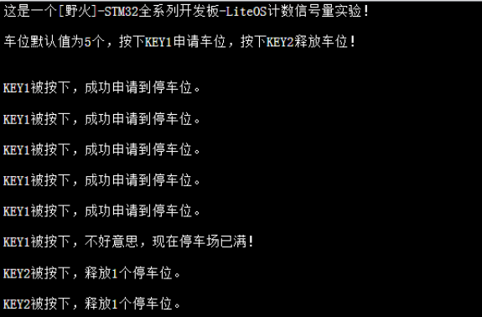
【教师评语和成绩】

成绩： 指导教师： 日期：

